Transformation de Lorentz-Poincaré
et E = mc²

Philippe Magne
2005

1

Introduction

Le but est de mettre en cohérence le résultat négatif de l’expérience de Michelson-Morlay avec l’invariance de la vitesse de la lumière, cela par une transformation de coordonnées.

On montrera que la conséquence en est que, l’espace et le temps, deviennent dépendants l’un de l’autre et du référentiel choisi.

La figure 1 ( page suivante ) montre la configuration de deux référentiels S ( x y z t ) et S’ ( x’ y’ z’ t’ ).

L’axe 0’x’ glisse le long de l’axe 0x avec la vitesse , de sorte 00’ = tandis que 0y’ et 0z’ restent parallèles à 0y et 0z

Pour établir cette transformation de coordonnées tenant compte de l’invariance de la vitesse de la lumière, on se place dans la condition où 00’ coïncident lorsque 0 émet un flash de lumière (ou 0’) .

Il atteint M au temps t dans S et au temps t’ dans S’.

On notera bien que M appartient à la fois au référentiel S et au référentiel S’

Cela implique que, voir la figure 1 :

( 1 )

Ces deux expressions respectent la contrainte que la vitesse de la lumière soit bien la même dans les deux référentiels S et S’

Seule la coordonnée x’ est affectée par le mouvement

Les coordonnées y’ et z’ ne le sont pas.

Il s’ensuit que : et que ( 2 )

2

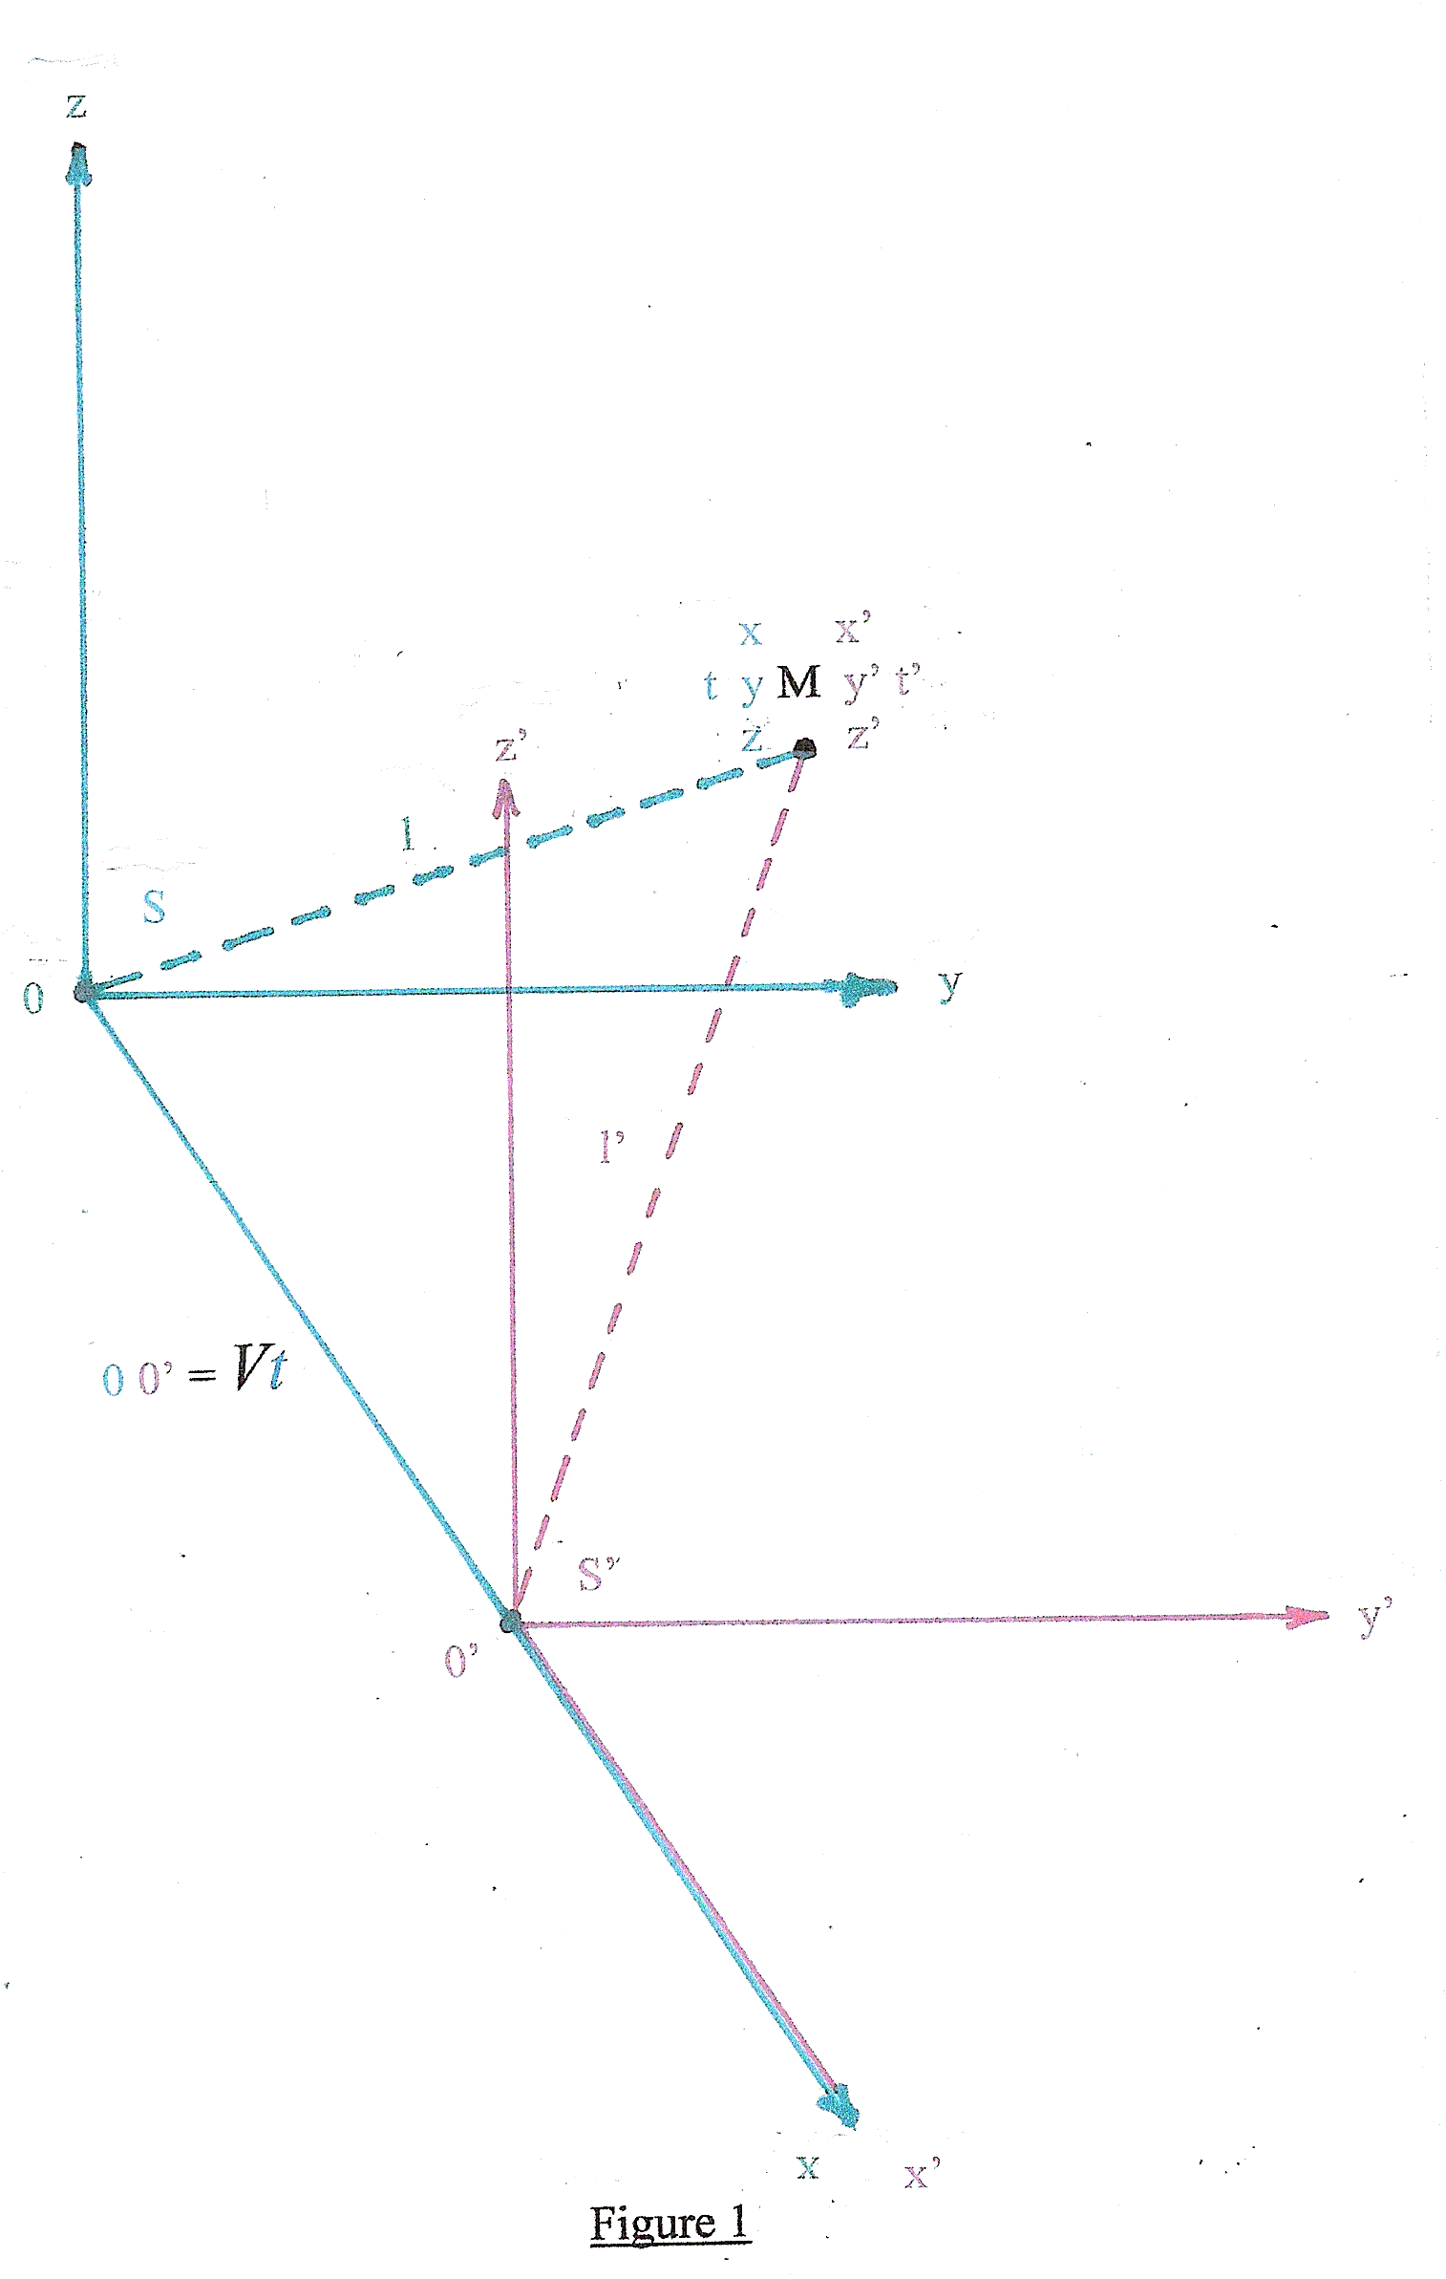

3

L’espace-temps

Les référentiels présentés figure 1 montrent que l’espace-temps est quadridimensionnel, trois coordonnées du genre espace, une coordonnée du genre temps, à la notion de point géométrique se substitue la notion d’événement .

Evénement

Qu’est-ce qu’un événement ?

Ce qui se produit en un lieu donné à un instant donné

Cela oblige à définir le temps, il s’affiche sur une horloge situé au lieu même où se produit l’événement, cette proximité est indispensable du fait de l’enchevêtrement de l’espace et du temps, c’est le temps propre.

Intervalle d’espace-temps

On l’appelle aussi intervalle d’univers, c’est un intervalle entre deux événements représentés chacun par un point dans l’espace-temps, assez analogue à la distance entre deux points en géométrie euclidienne.

D’une certaine façon, l’espace-temps constitue un historique des événements passés.

Une propriété importante, l’intervalle d’espace-temps est indépendant du choix du référentiel, on l’exprime par la lettre « s » dont le carré est le suivant dans les conditions de la figure 1 :

( 3 )
( 4 )

C’est l’intervalle d’espace-temps entre l’événement origine de coordonnées : et et l’événement de coordonnées
Dans le référentiel S’ l’événement origine a pour coordonnées , et et l’ événement de coordonnées

( 5 )
4

Démonstration de la transformation

Lorentz-Poincaré

Ne nous attardons pas sur le fait que les coordonnées des axes perpendiculaires au mouvement ne sont pas affectées, donc et

Considérons, par exemple, un émetteur de flashes de lumière au repos dans S’, cet émetteur étant localisé à .

Sachant, par ailleurs que , où et quand un flash émis dans S’
et a-t-il lieu dans S ?

L’invariance de l’intervalle d’espace-temps permet d’écrire que :

( 6 )

D’où

( 7 )

Adoptons la notation conventionnelle :

( 8 )

Alors : ( 9

s’appelle le facteur de dilatation du temps

5

Poursuite du calcul

Maintenant, il faut trouver

On l’obtient sachant que ( 10 )

Remarquons cependant le caractère particulier, puisque

Généralisons maintenant

Quelle est la forme générale de la transformation de Lorentz-Poincaré ?

C’est une transformation linéaire que l’on peut exprimer par :

( 11 )

Le but est maintenant de trouver les coefficients , indépendamment des coordonnées d’un événement particulier, ne perdant pas de vue que ces coefficients dépendent de la vitesse .

Mais, pourquoi doit-on choisir une transformation linéaire ?

Parce que nous sommes libres de choisir n’importe quel référentiel, par exemple l’origine dans n’importe quel référentiel.

Supposons que l’émetteur de flashes émet des flashes aux instants puis puis que nous exprimons plutôt en mètres pour des raisons de commodité d’échelle, c’est à dire

Ils sont également espacés dans le référentiel S :

Déplaçons l’événement origine au premier des événements entrain de quitter ceux qui sont également espacés dans le temps pour les deux observateurs :

1 2 dans S’ et dans S

Contrairement, supposons maintenant que les équations ( 11 ) ne soient pas linéaires, et écrivons en conséquence où est une constante

6
Aux instants de S’ … correspondraient les instants de S qui ne sont plus régulièrement espacés.

Déplaçons maintenant l’événement origine au premier événement dans S’
Dans S, on aurait avec un espacement complètement différent.

Rappelons que n’importe quel événement doit pouvoir être choisi comme référence à un autre.

Une horloge qui fonctionne régulièrement dans un référentiel doit fonctionner régulièrement dans un autre, indépendamment du choix de l’événement origine.

Nous concluons donc que la relation entre t et t’ doit être linéaire.

Une argumentation similaire vaut pour des événements également espacés dans l’espace .

La transformation de Lorentz-Poincaré se doit d’être linéaire, aussi bien pour les coordonnées du genre espace que pour les coordonnées du genre temps.

Revenons maintenant aux constantes des équations ( 11 )
Jusqu’à présent, tous les événements considérés sont localisés dans l’espace à l’abscisse

Plaçons nous maintenant dans les conditions d’un événement plus général, ayant des coordonnées arbitraires et .

Il faut encore que l’intervalle d’espace-temps soit le même dans S et dans S’

De lorsque et l
lorsque , on tire

d’où et ( 12 )

De lorsque et lorsque on tire

d’où ( 13 )
7

Dans l’expression de l’invariance de l’espace-temps ci-dessous, remplaçons et par les expressions trouvées ci-dessus :

On aboutit à l’équation :

Elle est satisfaite si les deux conditions suivantes sont remplies :

et

D’où l’on tire : et ( 14 )

On peut maintenant remplacer dans les équations ( 11 ) par leurs valeurs en fonction de et ou de et l’on obtient la transformation de Lorentz-Poincaré :

( 15 )

( 16 )

( 17 )

8

Transformation inverse de Lorentz-Poincaré

Pour établir les formules, on utilise la symétrie qu’il y a entre S et S’.

Par rapport à S, le référentiel S’ se meut à la vitesse V dans la direction des .

Par rapport à S’, le référentiel S se meut à la vitesse –V, dans la direction des .

Il suffit donc de changer V par –V dans la transformation, et de permuter les « primes » avec les « non primes », on obtient :

( 18 )

( 19 )

( 20 )

9

Commentaires sur la dilatation du temps
Equations ( 8 ) et ( 9 )

Cette dilatation du temps se traduit par le fait que l’horloge à proximité de l’observateur situé dans S’et qui mesure son temps propre, retarde par rapport à celle qui se trouve à proximité de l’observateur situé dans S et qui mesure le temps propre de cet autre observateur.

Cette dilatation du temps doit être interprétée dans l’esprit du principe de relativité, dont l’essentiel se trouve dans l’indépendance des lois de la nature du point de vue l’observation.
Pour être clair, si un observateur de S constate que la durée d’ un phénomène physique est de N secondes lues sur son horloge solidaire de S, un autre observateur dans S’ constatera aussi qu’ un phénomène de même nature dure N secondes lues sur son horloge solidaire de S’, cela, bien que .
On le conçoit en se souvenant que si l’horloge de S’ retarde ( avec ) alors, tous les phénomènes ont une durée qui s’allonge de la même façon, d’où, d’ailleurs, l’impossibilité qu’a l’observateur dans S’ de savoir qu’il est en mouvement par rapport à S en faisant des expériences de physique localisées dans S’.

Pour faciliter la compréhension de ce qui pourrait paraître paradoxal, rappelons que le fonctionnement d’une horloge est basé sur un phénomène physique parmi les autre phénomènes physiques, lesquels sont indépendants du référentiel choisi

Il est vraisemblable qu’il en est de même pour le vieillissement biologique.
L’expérience de pensée des jumeaux de Langevin proposée par son auteur en 1911 consistait à comparer le vieillissement de deux jumeaux après que l’un des deux ait voyagé à grande vitesse dans l’espace, la comparaison se faisant au retour sur terre du jumeau astronaute.

Depuis, d’autres expériences réelles, cette fois, ont montré de façon indubitable la dilatation du temps par suite du mouvement comme effet de vitesse : durée de vie de particules éphémères, voyage d’horloges atomiques à bord d’avions.

Le comportement particulier du temps semble briser la parfaite symétrie de la situation relative de S et S’. En fait, le mouvement pris en compte est à vitesse constante, pour qu’il en soit ainsi, il a fallu une accélération préalable, c’est elle qui brise cette symétrie et singularise par exemple S’.
10

E = mc²

La plus simple démonstration

On utilise l’invariant relativiste :

On se place dans les conditions suivantes : et ce qui exprime que le référentiel S’se déplace à la vitesse par rapport à S et que l’observateur se trouvant dans S’ , est situé en 0’et immobile par rapport à S’.

L’invariant relativiste s’écrit alors :

Dans ces conditions la transformation de Lorentz-Poincaré donne

Multiplions tous les membres de cette équation par m², carré d’ une masse :

Le premier terme à gauche est homogène au carré d’une énergie divisée par c², le second terme au carré d’une quantité de mouvement , d’où :

Si la particule est au repos, alors et et 11

